**РОССИЙСКИЙ УНИВЕРСИТЕТ ДРУЖБЫ НАРОДОВ**

**Факультет физико-математических и естественных наук**

**Кафедра теории вероятностей и кибербезопасности**

**ОТЧЁТ**

**ПО ЛАБОРАТОРНОЙ РАБОТЕ №12**

*дисциплина: Администрирование сетевых подсистем*

Студент: Махорин Иван Сергеевич

Студ. билет № 1032211221

Группа: НПИбд-02-21

**МОСКВА**

2023 г.

# Цель работы:

# Целью данной работы является получение навыков по управлению системным временем и настройке синхронизации времени.

**Выполнение работы:**

На сервере (Рис. 1.1) и клиенте (Рис. 1.2) посмотрим параметры настройки даты и времени, текущего системного времени и аппаратного времени:

timedatectl

date

hwclock

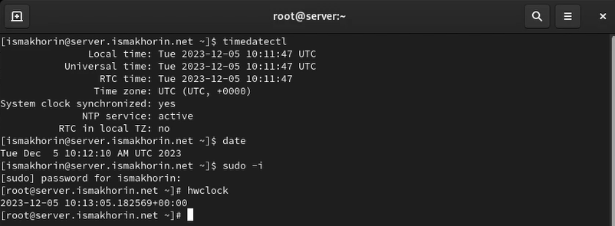

**Рис. 1.1.** Просмотр на сервере параметров настройки даты и времени, текущего системного времени и аппаратного времени.

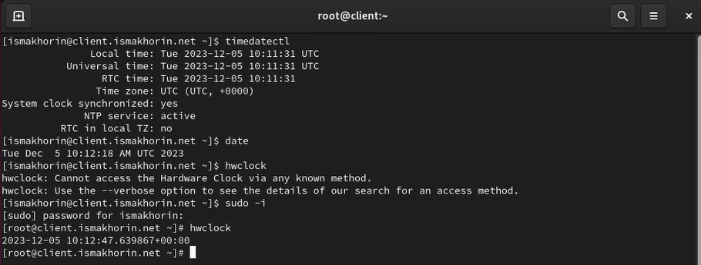

**Рис. 1.2.** Просмотр на клиенте параметров настройки даты и времени, текущего системного времени и аппаратного времени.

Установим на сервере необходимое программное обеспечение (Рис. 2.1):

dnf -y install chrony

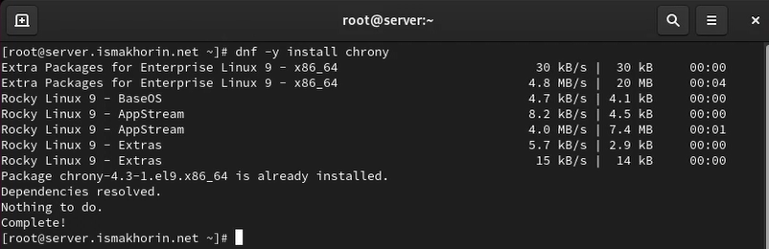

**Рис. 2.1.** Установка на сервере программного обеспечения chrony.

Проверим источники времени на клиенте (Рис. 2.2) и на сервере (Рис. 2.3):

chronyc sources

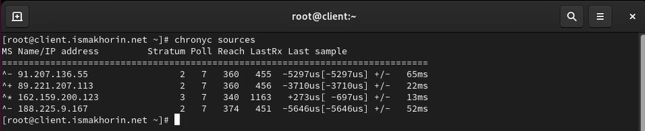

**Рис. 2.2.** Проверка источника времени на клиенте.

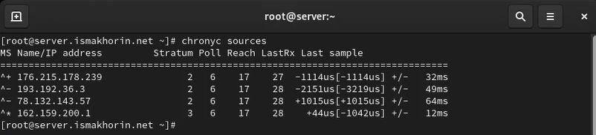

**Рис. 2.3.** Проверка источника времени на сервере.

На сервере откроем на редактирование файл /etc/chrony.conf и добавим строку (Рис. 2.4):

allow 192.168.0.0/16

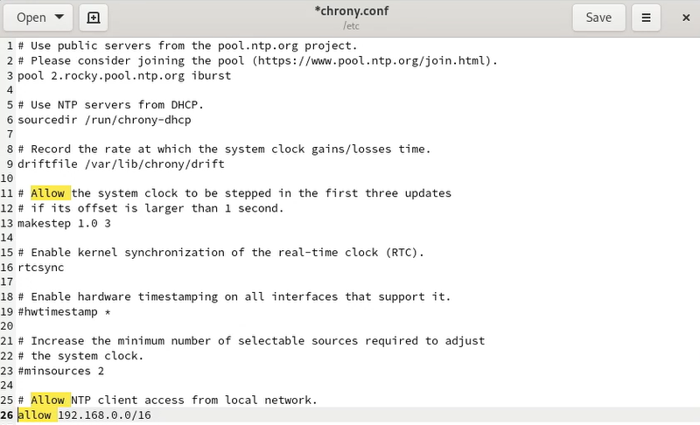

**Рис. 2.4.** Открытие на сервере файла /etc/chrony.conf на редактирование и добавление строки.

На сервере перезапустим службу chronyd:

systemctl restart chronyd

И настроим межсетевой экран на сервере (Рис. 2.5):

firewall-cmd --add-service=ntp --permanent

firewall-cmd --reload

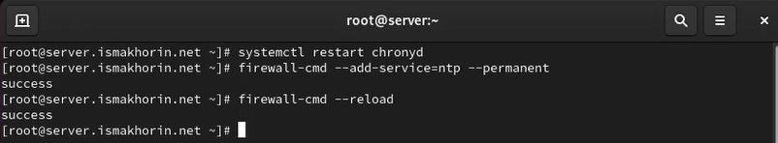

**Рис. 2.5.** Перезапуск на сервере службы chronyd и настройка межсетевого экрана.

На клиенте откроем файл /etc/chrony.conf и добавим строку:

server server.ismakhorin.net iburst

После чего удалим все остальные строки с директивой server (Рис. 2.6):

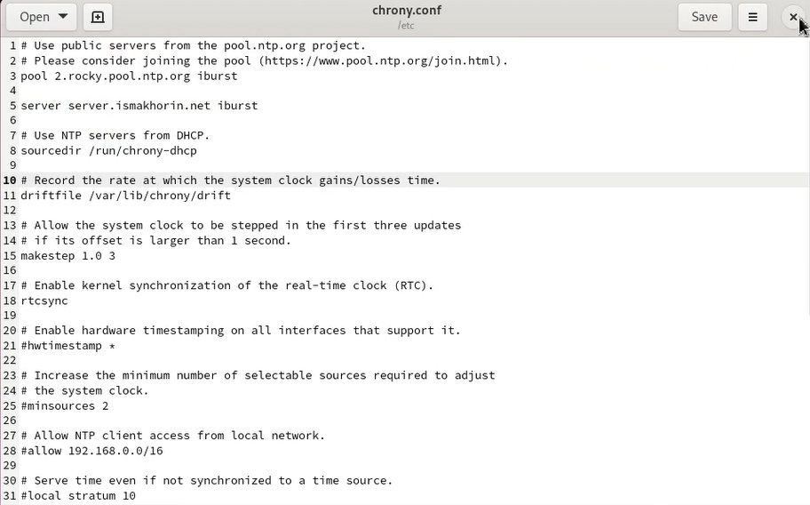

**Рис. 2.6.** Открытие на клиенте файла /etc/chrony.conf и добавление строки. Удаление всех остальных строк с директивой server.

На клиенте перезапустим службу chronyd (Рис. 2.7):

systemctl restart chronyd



**Рис. 2.7.** Перезапуск на клиенте службы chronyd.

Проверим источники времени на клиенте (Рис. 2.8) и на сервере (Рис. 2.9):

chronyc sources



**Рис. 2.8.** Проверка источника времени на клиенте.

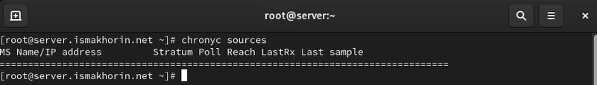

**Рис. 2.9.** Проверка источника времени на сервере.

На виртуальной машине server перейдём в каталог для внесения изменений в настройки внутреннего окружения /vagrant/provision/server/, создадим в нём каталог ntp, в который поместим в соответствующие подкаталоги конфигурационные файлы. В каталоге /vagrant/provision/server создадим исполняемый файл ntp.sh (Рис. 3.1):

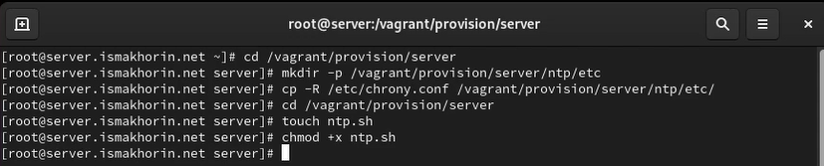

**Рис. 3.1.** Переход на виртуальной машине server в каталог для внесения изменений в настройки внутреннего окружения /vagrant/provision/server/, создание в нём каталога ntp, в который помещаем в соответствующие подкаталоги конфигурационные файлы. Создание в каталоге /vagrant/provision/server исполняемого файла ntp.sh.

Открыв его на редактирование, пропишем в нём следующий скрипт из лабораторной работы (Рис. 3.2):

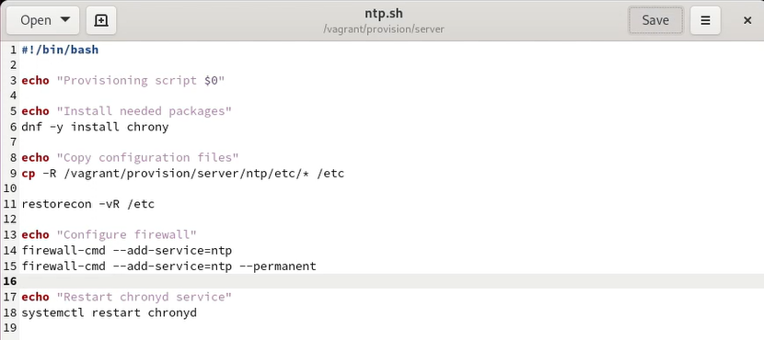

**Рис. 3.2.** Открытие файла на редактирование и добавление скрипта.

На виртуальной машине client перейдём в каталог для внесения изменений в настройки внутреннего окружения /vagrant/provision/client/, создадим в нём каталог ntp, в который поместим в соответствующие подкаталоги конфигурационные файлы. В каталоге /vagrant/provision/client создадим исполняемый файл ntp.sh (Рис. 3.3):

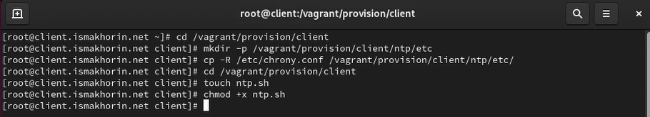

**Рис. 3.3.** Переход на виртуальной машине client в каталог для внесения изменений в настройки внутреннего окружения /vagrant/provision/client/, создание в нём каталога ntp, в который помещаем в соответствующие подкаталоги конфигурационные файлы. Создание в каталоге /vagrant/provision/client исполняемого файла ntp.sh.

Открыв его на редактирование, пропишем в нём следующий скрипт из лабораторной работы (Рис. 3.4):

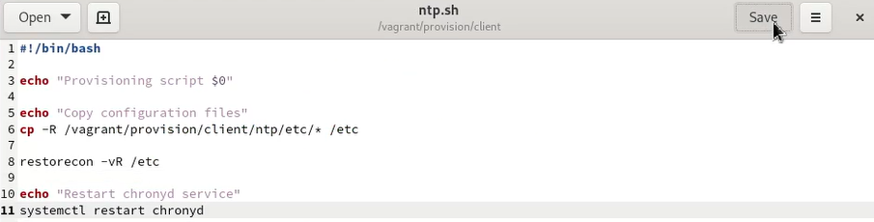

**Рис. 3.4.** Открытие файла на редактирование и добавление скрипта.

Для отработки созданных скриптов во время загрузки виртуальных машин server и client в конфигурационном файле Vagrantfile добавим в соответствующих разделах конфигураций для сервера (Рис. 3.5) и клиента (Рис. 3.6):

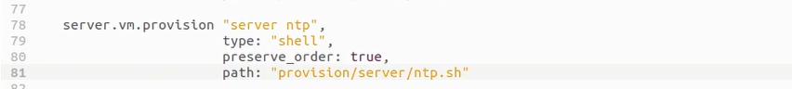

**Рис. 3.5.** Добавление записи в конфигурационном файле Vagrantfile для сервера.



**Рис. 3.6.** Добавление записи в конфигурационном файле Vagrantfile для клиента.

**Вывод:**

# В ходе выполнения лабораторной работы были получены навыки по управлению системным временем и настройке синхронизации времени.

**Ответы на контрольные вопросы:**

1. Почему важна точная синхронизация времени для служб баз данных? **–**

**Синхронизация времени необходима для обеспечения корректности временных меток в базе данных.**

**Распределенные системы баз данных чувствительны к разнице во времени между узлами, и несогласованность времени может привести к проблемам с транзакциями и целостью данных.**

1. Почему служба проверки подлинности Kerberos сильно зависит от правильной синхронизации времени? **–**

**Kerberos использует временные метки для предотвращения атак воспроизведения билетов.**

**Если время не синхронизировано, билеты могут быть считаны как недействительные, что приведет к проблемам с аутентификацией.**

1. Какая служба используется по умолчанию для синхронизации времени на RHEL 7? - **На RHEL 7 служба синхронизации времени по умолчанию - chrony.**
2. Какова страта по умолчанию для локальных часов? - **Страта 0 (нулевая) - локальные часы, являющиеся источником времени.**
3. Какой порт брандмауэра должен быть открыт, если вы настраиваете свой сервер как одноранговый узел NTP? - **Порт 123 (UDP) должен быть открыт для протокола NTP.**
4. Какую строку вам нужно включить в конфигурационный файл chrony, если вы хотите быть сервером времени, даже если внешние серверы NTP недоступны? **–**

**В конфигурационном файле /etc/chrony.conf добавьте строку:**

**local stratum 10**

1. Какую страту имеет хост, если нет текущей синхронизации времени NTP? - **Страта 16 - хост без синхронизации времени NTP.**
2. Какую команду вы бы использовали на сервере с chrony, чтобы узнать, с какими серверами он синхронизируется? - **chronyc sources -v**.
3. Как вы можете получить подробную статистику текущих настроек времени для процесса chrony вашего сервера? **–**

**chronyc tracking**

**Эта команда предоставляет подробную информацию о текущей синхронизации времени, дисперсии, коррекции часов и других параметрах.**